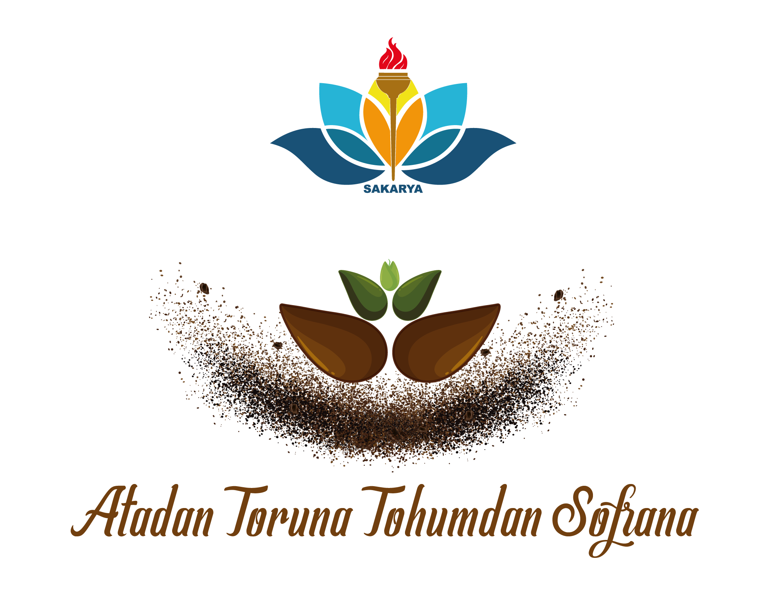
SAKARYA İL MİLLÎ EĞİTİM MÜDÜRLÜĞÜ
ATADAN TORUNA TOHUMDAN SOFRANA PROJESİ

Tema: Özgür bir ortamda becerilerini keşfet hayallerini görünür kıl unutma…
“HER ÇOCUK ÖZELDİR”

GİRİŞ:

"Millî ekonominin temeli tarımdır".
Dünya nüfusunun hızla arttığı, tarımsal alanların bu artan talebe cevap veremeyecek şekilde azaldığı, iklim değişikliğinin olumsuz etkilerinin görüldüğü bu ortamda küresel bir gıda krizinin yaşanma olasılığı endişesi her geçen gün kendini daha fazla hissettirmektedir. Hiçbir ülkenin böylesi bir krizde ‘Biz de ihtiyacımızı ithal ederiz.’ gibi bir yaklaşım sergileyebilecek lüksünün olmadığı ortadadır. Bu bağlamda bir ülkenin kendi iç tüketimini karşılayabilecek ve bunu sürdürülebilir kılacak önlemler alması gerekmektedir.

Sakarya İl Millî Eğitim Müdürlüğü bu bağlamda ‘Tarımda bağımsız olan ülkeler gelecekte varlıklarını koruyabileceklerdir.’ bilinciyle yerli tohumunun öneminin farkındadır. Yerli tohum atalarımızın bize mirasıdır ve bizden sonraki nesillere de miras kalacaktır. Gelecek nesillere daha yaşanabilir bir dünya bırakmak için yerel tohumu ve yerel tohumdan ayrı düşünülemeyen organik tarımı desteklemek herkesin görevi olmalıdır temasıyla çocuklarımızın kendi yaşanabilir dünyalarını oluşturabilmelerine yönelik bir proje fikri ortaya konulmuştur.

PROJE AMACI:

Geleneksel tarım sisteminde kullanılan ata tohumlarının veriminin az olması günümüzde tarım anlayışında ithal tohumlarının kullanımını maalesef artırmıştır. Ancak bu durum yerli ve millîlikten çok uzak bir anlayıştır. Halbuki ata tohumlarının her bir çeşidinin sürdürülebilir olması ve her ekimden alınan tohumların sonraki senelerde kullanılabilir olması aslında bu tohumların ne denli önemli olduğunu göstermektedir. Özellikle Sakarya şehri millî tarımın önemli şehirleri arasındadır.
En az 2 yıl sürmesi planlanan projede Sakarya ili genelinde tüm eğitim kademelerindeki öğrencilerimizin ve bölge halkının Ata ve Yerli Tohumun önemine yönelik farkındalık çalışmalarına katılmaları ve tarımsal faaliyetlerde bulunmalarını sağlamak öncelikli amaçlardandır.

PROJENİN HEDEFLERİ:

- Öğrencilere millî ve yerli üretimin önemine yönelik farkındalık çalışmaları yapmak,
- Öğrencilerin yaşadığı bölgenin iklim şartları, toprak çeşitliliği gibi özelliklerinin farkına varmasını sağlamak,
- İklim değişikliği, küresel ısınma, verimli toprak alanlarının azalması vb. konulara dikkat çekmek amaçlı etkinlikler düzenlemek,
- Sürdürülebilir tarım (permakültür) hakkında hem öğrenci hem de veli bazında farkındalık çalışmaları düzenlemek,
- Okul bünyesinde uygun alanlara uygulama bahçelerinin yapılmasını sağlamak,
- Uygulama bahçelerinde atölye çalışmaları düzenlemek,
- Öğrenci ve velilerin tarımsal faaliyetlerde bulunmaları için uygun koşullar oluşturmak,
- Tarımsal faaliyetler sonucu elde edilen ürünlerin, fidelerin ya da tohumların öğrenciler arasında takas etkinliklerini düzenlemek.

PROJEYİ YÜRÜTECEK KURUM VE PAYDAŞLAR
Proje Yürütücüsü : Sakarya İl Millî Eğitim Müdürlüğü
Proje Paydaşları : İl Tarım ve Orman Müdürlüğü
Mısır Araştırma Enstitüsü,

PROJE PAYDAŞLARININ ROLÜ
Sakarya İl Milli Eğitim Müdürlüğü
- Projenin yürütülmesi ve işleyişi sırasında kurumlar arası iletişimin sağlanması
- Sahada projenin uygulanmasında aktif rol alması,
- Proje kapsamında gerçekleştirilecek yarışmaların duyurusunu yapılması ve yarışmalara katılımın teşvik edilmesi,
- Proje sürecinde gerçekleştirilecek yetişkin eğitimlerinin Hayat Boyu Öğrenme kapsamında verilmesini sağlanması.

Tarım ve Orman İl Müdürlüğü
- Alanında uzman kişiler aracılığı ile ithal tohum yerine neden yerli ve millî tohum kullanılmasına yönelik tematik çalışmalar yapması,
- GDO ve ıslah kavramlarının halk dilinde yanlış algılanması
- Organik tarımın sağlık açısından önemi
- Islah çalışmasının yerli ve millî tohumlar üzerindeki etkisi
- Yarışmalarda değerlendirici olarak görev alabilecek bilirkişilerden komisyonların oluşturulması.

Mısır Araştırma Enstitüsü
- Proje kapsamında düzenlenen faaliyetlere yönelik arazi desteğinin sağlanması (Arifiye- Pamukova’da uygulama bahçeleri),
- Öğrenci ve öğretmenlerimize yönelik saha içinde yerli ve millî tohumun nasıl üretildiği ve kullanılan teknolojik çalışmaların neler olduğu ile ilgili Mısır Araştırma Enstitüsüne gezi imkânı sunulması,
- ‘Neden Yerli Tohum?’ temalı farkındalık çalışmalarının yapılması.

PROJE FAALİYETLERİ

- Her okulda konu ile ilgilenen gönüllü öğretmen ve idareciler belirlenerek bu öğretmenlere yönelik farkındalık çalışmalarının düzenlenmesi,
- Farkındalık eğitimi alan öğretmenlerin ve idarecilerin okullarında öğrencilere ve öğretmenlere yönelik aldığı eğitimi aktarması ve okullarda yapılabilecek faaliyetlerin belirlenmesi,
- Tohum havuzu oluşturulması (öğrencilerin velileri ve bölge halkının desteği ile oluşturulması),
- Tohum havuzu oluşturamayan okullarımızın, kendi bünyelerindeki öğretmen ve öğrenci kadrosu ile kuracakları mini takımlar aracılığıyla (Tohum Dedektifleri) arazi gezisi yapılarak gün yüzüne çıkmamış ve halen ata tohumu bulunduran ve bunu sürdürebilen kişiler aracılığı ile tohum havuzunu oluşturmaları,
- Her sınıf düzeyinde soframıza gelen gıdanın doğru seçimine yönelik etiket okuma etkinlikleri yapılarak ve ürünleri menşei, üretim yolculuğu gibi kriterlere yönelik seçebilmenin ipuçlarının verilmesi,
- Her okulun oluşturduğu tohum havuzu ile kendi alanlarında ‘Uygulama Bahçesi’ oluşturması (Uygulama bahçesinde sadece ata ve yerli tohum kullanılacak, Uygulama bahçesi oluşturma imkânı ve fırsatı olmayan okullarımız, öğrencilerine evlerinde, sınıf içinde veya okul koridorlarında uygulama yapmalarına fırsat sunulacaktır),
- Yapılan uygulamalı eğitimin mahsul zamanı geldiğinde alınan ürünün sürdürülebilirliği açısından elde edilecek tohumların sergilenmesine yönelik uygun ortamların sağlanması (Okullarda ata ve yerli tohum köşesi, panosu vb.),

- İklim değişikliği, küresel ısınma gibi konularda öğrencilerin afiş ve logo yapma, slogan yazma gibi çalışmalara katılımının sağlanması,
- Hayat Boyu Öğrenme kapsamında ‘Atadan Toruna Tohumdan Sofrana’ projesine yönelik farkındalık çalışmaları düzenlenmesi.
- Sürdürülebilir kalkınma, ata tohumu ile organik tarım ve yerli tohumun önemi, sağlıklı besin üretme ve verimli mahsul elde etme gibi konulara yönelik vatandaşların istek ve ihtiyaçları doğrultusunda eğitim planlarının yapılması,
- Bu kapsamda özellikle kadınlarımıza ‘yerli ve millî tohum’ temalı meslek edindirme kursları verilerek, kadınlarımızın tarımsal faaliyetlerde girişimciliğe teşvik edilmesi,
- Açık tohumlu bitki yetiştiriciliği
- Gıda ve tarım teknolojileri
- Organik tarım ürünlerinin yetiştirilmesi ve pazarlanması
- Aromatik bitki yetiştiriciliği (ilaç, baharat ve alternatif tıp)
- İklim değişikliğinin (küresel ısınma) tarımsal açıdan önemi
- Kompost gübre yapımı
- Hayat boyu öğrenme kapsamında verilen eğitimlere katılan veliler ve bölge halkıyla oluşturulacak tarım gönüllülerinin, okullardaki uygulama bahçelerinde öğrencilere yardımcı olması ve Söğütlü’de yapılması planlanan ‘Yerli İZ’ temalı faaliyetlerde aktif rol almalarının sağlanması,
- Söğütlü’de yapılması planlanan Yerli İZ temalı faaliyette projenin çıktısını görebilmek adına Okullar Arası Takas Şenlikleri yapılması,

- Yerli İZ temasının belirlendiği faaliyet ayında tüm ilçelerde bu çalışma gerçekleştirilirken her ilçede uygulama bahçelerinde alınan ürünlerin tanıtımı için Ekolojik Pazar kurularak ata ve yerli tohum kullanılarak üretilen ürünlerin halkla buluşturulması,
- Ata ve yerli tohuma ilginin artması amacıyla yarışmaların düzenlenmesi, (En İyi Ürün Yarışması, Uygulama Bahçesi Yarışmaları, Okul Tohum Bankası Tasarımları, Arazi Gezisi Kısa Film Yarışması vb.)

Tüm il genelinde Sakarya İl Millî Eğitim Müdürlüğüne ait Geçmişin Mirası Ata Tohum Bankası oluşturularak geleceğe kaynak olması beklenmektedir.

PROJEDEN BEKLENEN SONUÇ

Sakarya şehri her alanda olduğu gibi tarım alanında da kendini duyurmuş ve tanıtmış bir şehirdir. Özellikle sahip olduğu araştırma enstitüsü tohum üzerinde yapılan çalışmaların Sakarya şehri için ne denli önemli olduğunu göstermektedir. Ancak halen günümüzde yerli ve millî tohuma fazla talep görülmemektedir. Bu durumun birçok nedeni bulunmaktadır (reklam, ithale yönelim, birim alanda daha fazla mahsul alma isteği vb.).

İşte tam bu noktada Sakarya İl Millî Eğitim Müdürlüğü bu projede ata tohumu ve yerli tohumun önemini açığa çıkaracak ve gelecekte büyük rol oynayacak Z kuşağının ve bölge halkının bu konuda hassasiyet göstermesini, yaşamın kaynağı tohumun millî ruh ile sürdürülebilirliğinin sağlanması, ata tohumuna geçmişimizin bir mirası şuuru ile yaklaşılması, tarımda yerli ve millî duygusunun kazandırılması öncelikle beklenen sonuçlardandır.

Yapılacak faaliyetler ve bu faaliyetlerin çıktısı olarak;
- Proje ile birlikte Sakarya ili genelinde yerli tohumlardan oluşan bir tohum bankası oluşturulacak,
- Tohum takas şenlikleri düzenlenecek,
- Proje sonunda her öğrencinin tüm aşamalarına dahil olduğu bir ürün ortaya çıkacak,
- İster okullardaki uygulama bahçeleri isterse öğrencilerin evlerinde sürdürdükleri faaliyetlerde aile katılımı olacak,
- Sürdürülebilir tarımın önemi gün yüzüne çıkacak,
- Çevre bilinci, iklim değişikliği vb. konularda farkındalık çalışmaları yapılacaktır.

EK-1: Okul İşleyiş Planı
EK-2: Ekolojik Pazar

